Universidad de Ingenieria y Tecnologia
Departamento de Ciencias de la Computación

Arquitectura de Software

Caso de Estudio #2
2026- II

TEAM
INTEGRANTES
Puntos | 20 ptos

Background:
Pain Points
POC

Caso de Estudio: Lea$e ( Dificultad: Alta - Duración 4h )

- Dado el crecimiento de créditos a nivel corporativo y pymes. Las empresas por lo general trabajan por proyectos y necesitan maquinaria pero como aun el pago de proyecto es al final no pueden financiar todos los equipos y maquinaria requerida. Usted es contratado como arquitecto para diseñar la arquitectura de una empresa de Leasing de maquinarias en Perú.

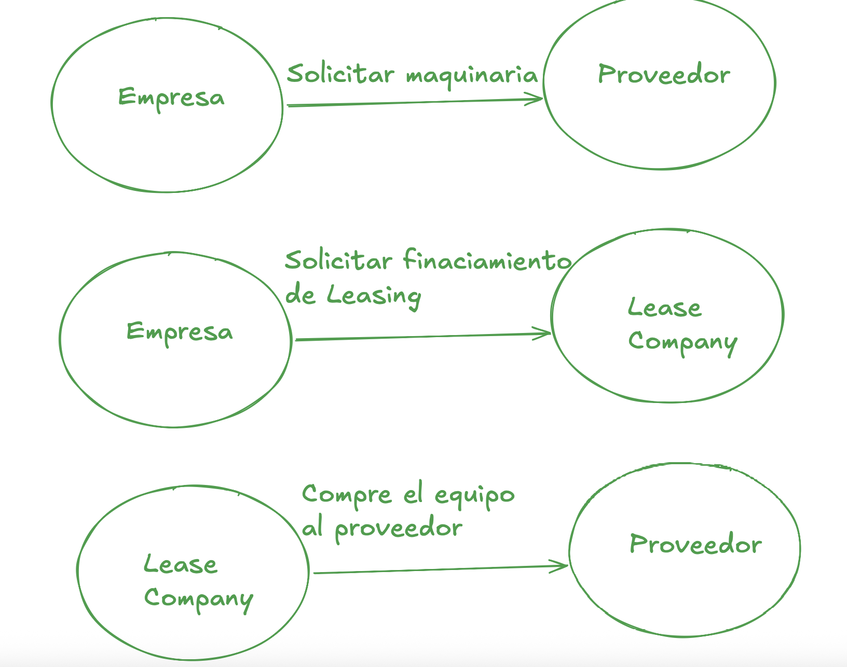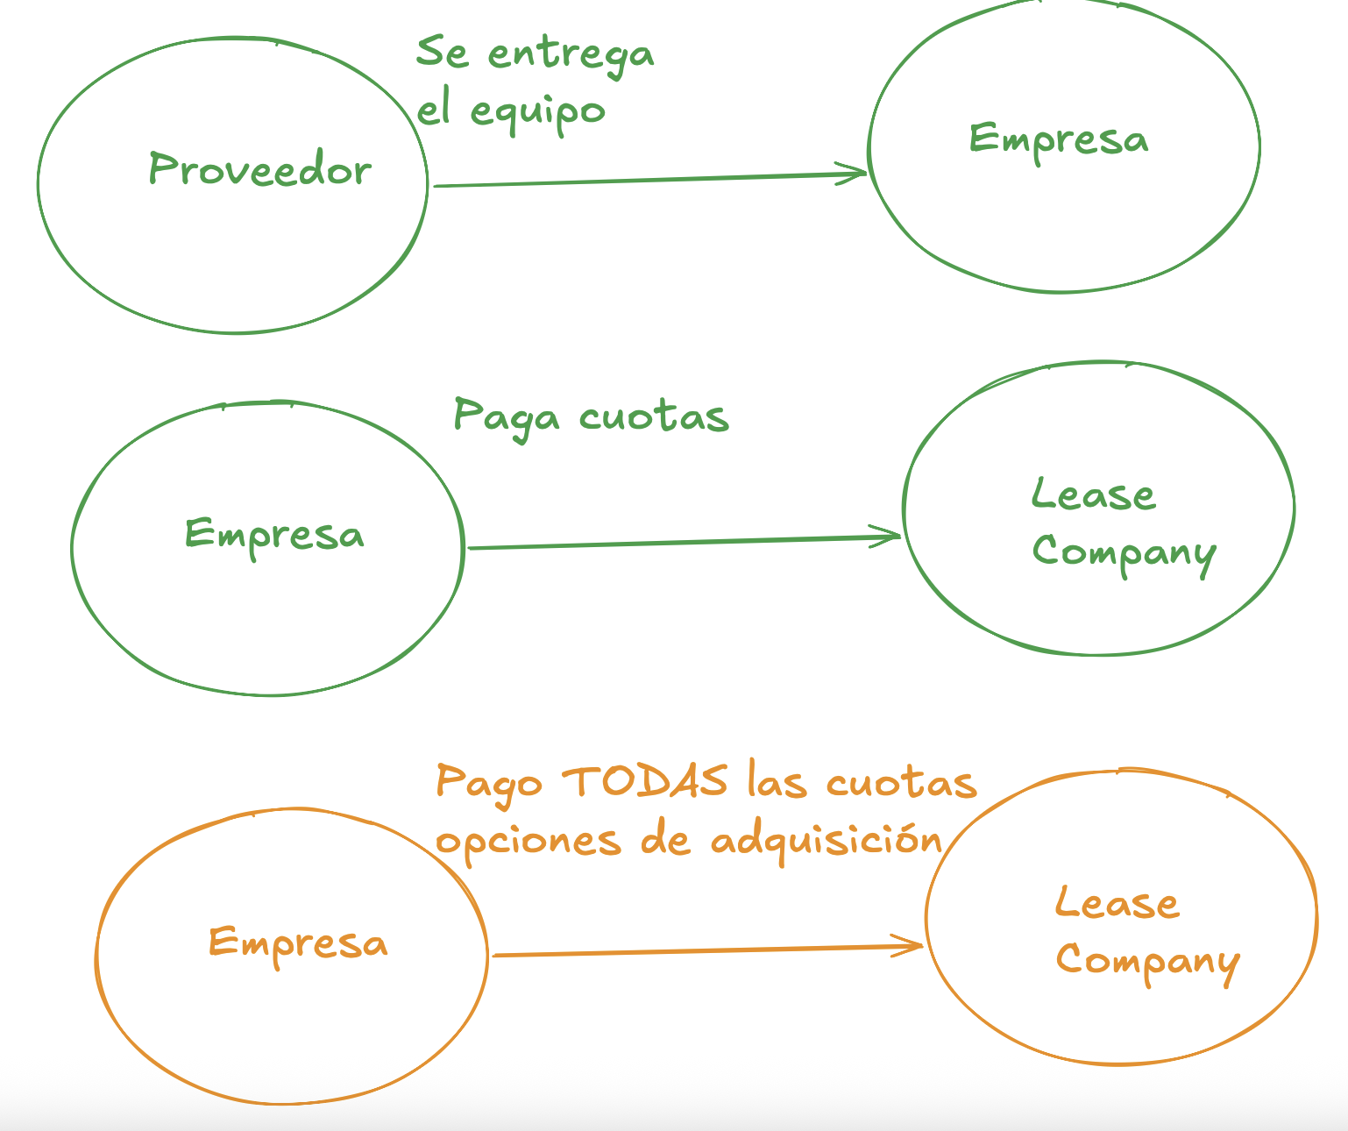

Entregables
- EVAL con resultados positivos o aproximados a 8/10.
- POC con código implementado y corriendo para un Happy Path de algunos de sus usuarios.

SPEC TEMPLATE.MD

/// translate to english first.
Resumen
Problema
Objetivo
Fuera del objetivo (out of scope)
Conceptos clave de producto
Usuarios y sus necesidades
Pedro.MD
Carlos.MD
Julia.MD
Decisiones claves de producto
Experiencia de usuario esperada
Flujos principales
Alcance por etapas
Criterios de aceptación

Hints/Tips:
- Identifique correctamente los requerimientos antes de diseñar.

